**王华村 Wang Huacun**

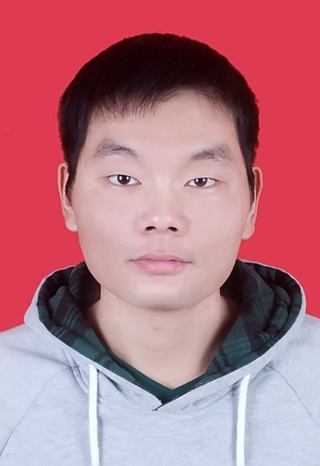

2017年应届ㄧ硕士毕业生ㄧ男ㄧ汉族ㄧ26岁（1990年02月03日）

籍贯：河南平顶山 学校：上海大学（中科院联培）

电话：18625006680 邮箱：[hcwang2015@sinano.ac.cn](mailto:hcwang2015@sinano.ac.cn)

通讯地址：江苏省苏州市苏州工业园区若水路398号中科院纳米所 邮编：215123

**IT && 英语技能：**

* 掌握C，熟悉Java、SQL、HTML语言
* 理解面向对象的思想，并能够应用到具体的项目设计开发中
* 全国大学生计算机等级考试二级（C语言）、三级（网络技术）
* 熟练Matlab、Mathematics、Photoshop、3D Studio Max等软件
* 英语水平：国家六级，能自由阅读英文文献

**主要项目经历**

* 在visual studio开发环境下使用C语言以面向对象的设计思想设计并开发了一个学生信息管理系统，实现了业务逻辑、数据、界面显示的分离。系统将业务逻辑聚集到服务器控制台，将学生信息存储在数据库系统，将响应结果输出到浏览器页面。整个系统的工作流程如下：用户通过浏览器向服务器发送请求；服务器辨别用户身份如果合法则查询数据库并将将请求结果反馈给浏览器。这种基于Model View Controller（MVC）架构的设计思想使得本系统能够在不更改控制台程序的前提下方便地定制个性化用户交互界面，减少了后期对业务逻辑的重新维护的需求。同时MVC架构设计思想能够使得页面静态化，最大化地减少用户对服务器的依赖，符合大型网站的设计。
* 在安全性方面系统利用编译器生成Globally Unique Identifier（GUID）标识符对用户的身份进行认证。具体来讲用户登录管理系统成功后服务器会为这个合法用户生成一个GUID标识符，并将GUID标识符分别存储在数据库和浏览器。用户下次向服务器发送请求时系统检测浏览器器所携带的GUID标识符是否和数据库中存储的一致，并通过查询数据库中GUID字符串所对应的用户ID确定登录者身份。另外服务器会及时清除数据库中旧的GUID字符，使用户在长时间静默之后再次登录系统时时强制重新进行身份验证。这样利用GUID字符串的难以猜测破解的特征保证用户的身份不被假冒。此外在浏览器与用户交互过程中对用户输入的字符进行16进制转换，有效避免可能出现的SQL注入漏洞。

**特长**

* 有一定文学修养，能够与同事进行有效沟通，擅长表达，注重细节
* 具有分析问题、解决问题能力；学习能力较强（曾一周学会Java基本语法）

**获奖 && 学术成果**

* 上海大学2014～2015年度优秀学生
* 本人撰写了两项国际专利（初审阶段）
* 以第一作者身份发表在国际一流期刊发表学术论文两篇（均被SCI、EI收录）、以第一作者身份发表在国内核心期刊发表学术论文一篇、以第一作者身份为Springer杂志撰写专著中的一个章节

**个人评价**

* 人类社会的发展史也是一部通信进步历史。通信技术让世界扁平化，第一次使得人们能够突破物理位置的限制在一起协作。中兴通讯是全球领先的综合通信解决方案提供商，拥有独特的企业文化。本人对程序语言充满兴趣，对编程工作充满热情，加入中兴一直是我的愿望。

**未来，不等待；有我，更精彩！**